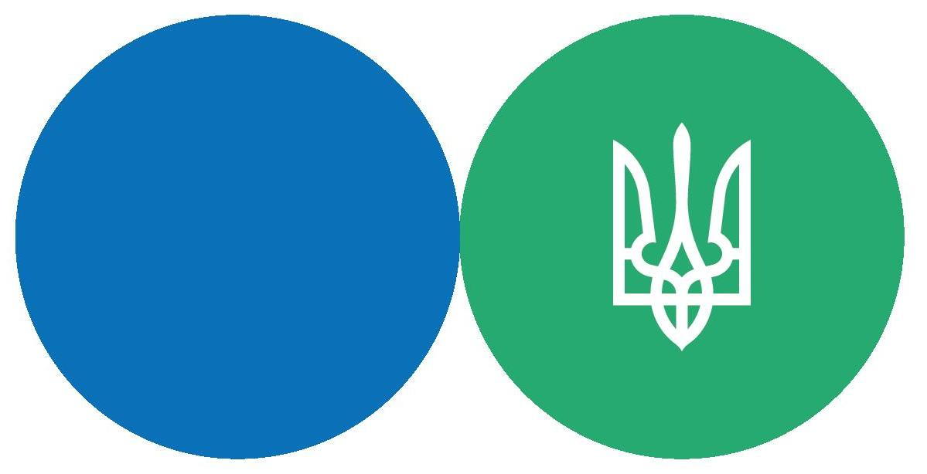­­­­

**Городоцька ДПІ Головного управління ДПС у Львівській області**

м. Городок, м-н.Гайдамаків,24, тел. (03231) 30-455, lv.official@tax.gov.ua

**Офіційний веб-портал ДПС України: tax.gov.ua.**

**Офіційний вебпортал територіальних органів ДПС у Львівській області:**

**lv.tax.gov.ua,** [**https://www.facebook.com/tax.lviv/**](https://www.facebook.com/tax.lviv/)**.**

**Контакт –центр ДПС : 0-800-501-007.**

**Державна податкова служба України**

# Актуальна інформація для платників єдиного внеску

З 1 серпня 2023 року набрав чинності Закон України від 30 червня 2023 року № 3219-ІХ «Про внесення змін до Податкового кодексу України та інших законів України щодо особливостей оподаткування у період дії воєнного стану» (далі – Закон № 3219).

Законом № 3219 пункт 69 підрозділу 10 розділу ХХ «Перехідні положення» Податкового кодексу України (далі – Кодекс) доповнено новим підпунктом 69.37, відповідно до якого  тимчасово, на період з 1 серпня 2023 року до припинення або скасування воєнного стану на території України, у разі сплати платником податків протягом 30 календарних днів з дня, наступного за днем отримання податкового повідомлення-рішення, суми податкового зобов’язання, нарахованого за результатами документальних перевірок, які були відновлені або розпочаті з 1 серпня 2023 року та завершені до дня припинення або скасування воєнного стану на території України, штрафні (фінансові) санкції (штрафи), нараховані на суму такого податкового зобов’язання, вважаються скасованими, а пеня не нараховується. Сума податкового зобов’язання, сплаченого у порядку, передбаченому підпунктом 69.37 пункту 69 підрозділу 10 розділу ХХ «Перехідні положення» Кодексу, не підлягає оскарженню.

Відповідна норма Законом № 3219 внесена і до Закону України від 08 липня 2010 року № 2464-VI «Про збір та облік єдиного внеску на загальнообов’язкове державне соціальне страхування» (далі – Закон № 2464).

Так, новим пунктом 924, яким доповнено розділ VIII «Прикінцеві та перехідні положення» Закону № 2464, визначено, що у разі сплати платником єдиного внеску на загальнообов’язкове державне соціальне страхування (далі – єдиний внесок) протягом 30 календарних днів з дня, наступного за днем отримання вимоги про сплату недоїмки з єдиного внеску, суми єдиного внеску, нарахованого за результатами документальних перевірок, які були відновлені або розпочаті з 1 серпня 2023 року та завершені до дня припинення або скасування воєнного стану на території України, суми штрафів, передбачених Законом № 2464, які застосовані на суму такого єдиного внеску, вважаються скасованими, а пеня не нараховується.

Cуми єдиного внеску разом із штрафом та пенею, визначені у вимозі про сплату недоїмки з єдиного внеску та/або рішенні податкового органу про нарахування пені та/або застосування штрафів, вважаються неузгодженими до моменту повної сплати таких сум, але не більше ніж протягом 30 календарних днів з дня, наступного за днем отримання вимоги (рішення).

Строки, визначені статтею 25 Закону № 2464, застосовуються з урахуванням строку, наданого платнику єдиного внеску для сплати суми єдиного внеску, нарахованого за результатами документальних перевірок.

Сума єдиного внеску, сплаченого у порядку, передбаченому пунктом 924 розділу VIII «Прикінцеві та перехідні положення» Закону № 2464, не підлягає оскарженню.